序号 | 设备名称 | 单 价 | 数量 | 总价（万元） | 备注 | 参数（长、宽、高等参数） | 材质 | 样式（附照片）
1 | 谱架 | 40 | 62 | 0.248 | 长安校区器乐教室  滨江校区器乐教室 | 47.5*34*（85-170）  Cm | 采用不锈钢制作 | 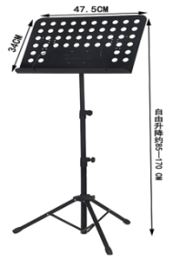
2 | 琴凳 | 80 | 80 | 0.64 | 长安校区器乐教室  滨江校区器乐教室 | 40*30*51cm（可伸缩） | 座面采用优质西皮饰面，内置高密度海绵，凳架采用优质不锈钢钢架 | 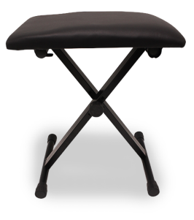
3 | 大锣（45cm） | 300 | 2 | 0.06 | 长安校区器乐教室  滨江校区器乐教室 |  | 直径45cm、锣边3cm、厚度3mm | 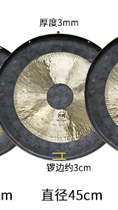
4 | 钢琴 | 30000 | 4 | 12 | 长安校区声乐教室（一）及教室（二）  滨江校区声乐教室（一）及教室（二） | YAMAHA | YA118EX
5 | 电钢琴（含琴凳） | 5000 | 4 | 2 | 长安校区声乐教室（一）及教室（二）  滨江校区声乐教室（一）及教室（二） | YAMAHA | P-125 P系列 88键 黑色
6 | 古筝学生用筝 | 4000 | 60 | 24 | 长安校区器乐教室  滨江校区器乐教室 | 敦煌 | 敦煌古筝694T-R天真元韵，蒲公英图案 | 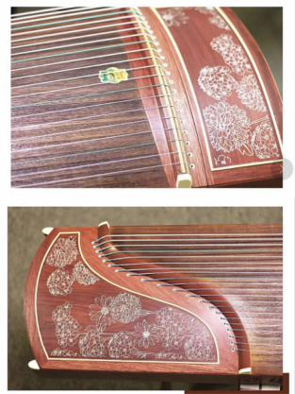
7 | 古筝教学筝 | 12000 | 2 | 2.4 | 长安校区器乐教室  滨江校区器乐教室 | 敦煌 | 古筝敦煌牌敦煌古筝698T天真元韵牡丹 | 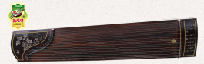
8 | 花盆鼓（18寸） | 1000 | 2 | 0.2 | 长安校区器乐教室  滨江校区器乐教室 |  | 需包含鼓架鼓锤  66*33*60cm（上口径、下口径、高度）  注：骨皮面需两排钉 | 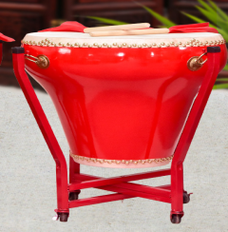
9 | 民族小堂鼓（6.5寸） | 800 | 6 | 0.48 | 长安校区器乐教室  滨江校区器乐教室  长安校区声乐教室（一）及教室（二）  滨江校区声乐教室（一）及教室（二） |  | 需包含鼓架鼓锤  21*32（直径、高度） | 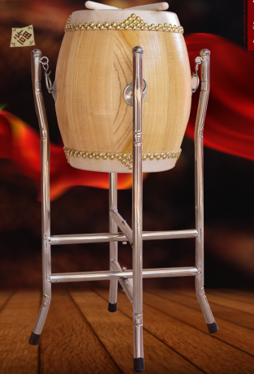
10 | 碰铃 | 50 | 2 | 0.01 | 长安校区器乐教室  滨江校区器乐教室 | 长尧 | 口径45mm、壁厚2.5mm、钟身直径47mm | 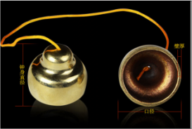
11 | 五音木鱼 | 500 | 2 | 0.1 | 长安校区器乐教室  滨江校区器乐教室 |  | 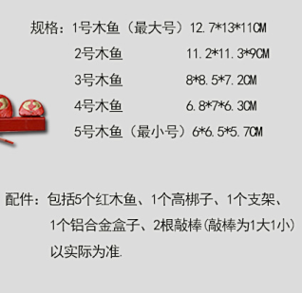 | 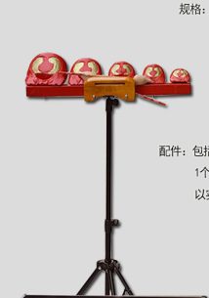
12 | 古筝琴架 | 100 | 62 | 0.62 | 长安校区器乐教室  滨江校区器乐教室 |  |  | 